Witam moje ZAJĄCZKI w kolejnym tygodniu naszych spotkań i zabawy. Bardzo cieszę się, że bierzecie udział w zajęciach, i że tak fantastycznie i pomysłowo wykonujecie swoje prace.
Codziennie z niecierpliwością czekam na Wasze relacje, zdjęcia, opisy. Sprawiają mi one wiele przyjemności i radości. Mam nadzieję, że Wam również.

DROGI RODZICU. Pojęcia kraj czy ojczyzna to dla przedszkolaków słowa abstrakcyjne. Kształtując świadomość dziecka należy zaznaczyć, że ojczyzna to wszystko co nas otacza: nasz dom, nasze podwórko, sąsiedzi, przedszkole, przyroda. Dbając o to, co wokół nas, oraz starając się, by nam wszystkim dobrze się żyło, pokażemy swoją miłość do ojczyzny. Czytając legendy, opowiadając różne historie, zwracając uwagę na uroczystości i obchody świąt narodowych kształtujemy w dziecku przynależność do większej wspólnoty kształtując tym samym tożsamość narodową.

Kolejny raz dziękuję wszystkim tym rodzicom, którzy wspaniale motywują swoje pociechy do działania, przyczyniając się równocześnie do ich wielostronnego rozwoju. Wspólna zabawa a przede wszystkim chwile spędzone razem wzmacniają więź i zostawiają mnóstwo miłych wspomnień. Myślę, że czas poświęcony dziecku i praca nad relacjami mogą niezwykle procentować na przyszłość. Dlatego nadal gorąco zachęcam do współpracy i zabawy.

Tematyka na bieżący tydzień to: POLSKA MOJA OJCZYZNA.

DZIAŁANIA:

Ćwiczenia poranne:

https://www.youtube.com/watch?v=oGJg1RSOof4

„Mój dom” – porównywanie budynków: dom jednorodzinny, blok piętrowy, wieżowiec – określanie różnic i podobieństw.

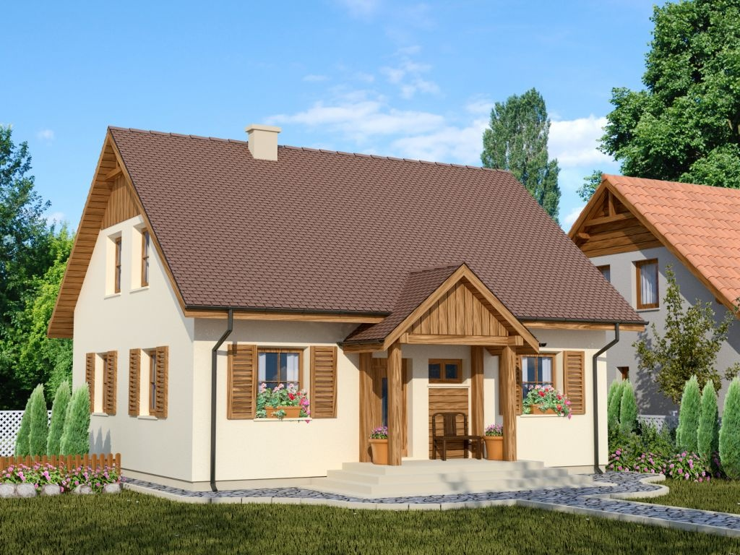
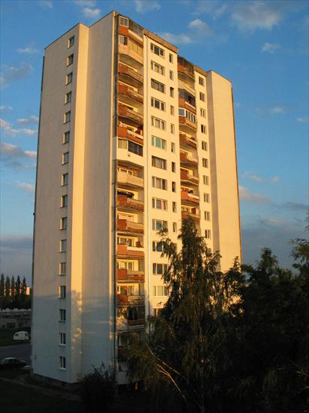
„Ekologiczny dom” - bajka edukacyjna – wszyscy dbamy o nasze „małe ojczyzny dla naszego wspólnego dobra”.

https://www.youtube.com/watch?v=PYd88-RyaLs

„Budujemy domy” – odwzorowywanie budowli. Rodzic buduje z kilku klocków budowlę a dziecko odwzorowuje cały czas mając wzór w zasięgu wzroku. Dziecko ma użyć w swojej budowli tyle samo klocków i takiego samego kształtu co we wzorze. Zadanie powtarzane jest kilka razy ze zmianą liczby klocków, ich kształtu i ułożenia. Za każdym razem prosimy dziecko, aby policzyło klocki użyte do budowli oraz podało nazwy kolorów tych klocków.

Rozwiązywanie zagadek słownych o urządzeniach elektrycznych.
Bez niej życie byłoby trudne,
Bo ubranie byłoby brudne. ( pralka)
Przedmiot niezbędny, chociaż nieduży.
Do prasowania ubrań nam służy. ( żelazko)
Co to za urządzenie, odpowiedzcie dzieci.
Wrzucisz doń marchewkę, a soczek wyleci. ( sokowirówka)
Ma długą rurę, huczy i bzyka.
Śmiecie i kurze chętnie połyka. (odkurzacz)
Dzieci dzielą na sylaby z jednoczesnym wyklaskaniem poszczególne nazwy urządzeń elektrycznych. Próbują podać pierwszą głoskę wyrazy np. pralka – p

Urządzenia dawniej i dziś. Rozmowa na temat postępów w technologii. Rodzic tłumaczy dziecku, że wynalazek to nie tylko robot, ale również przedmioty codziennego użytku, jak np. żarówka, komputer, smartfon, elektroniczne czytniki książek, pojazdy. Rzeczy, których kiedyś nie było, a które ktoś wymyślił i wykonał – to są wynalazki, które bardzo ułatwiły nam życie. Zachęcenie dziecka do odlądania ilustracji i ich omówienia.
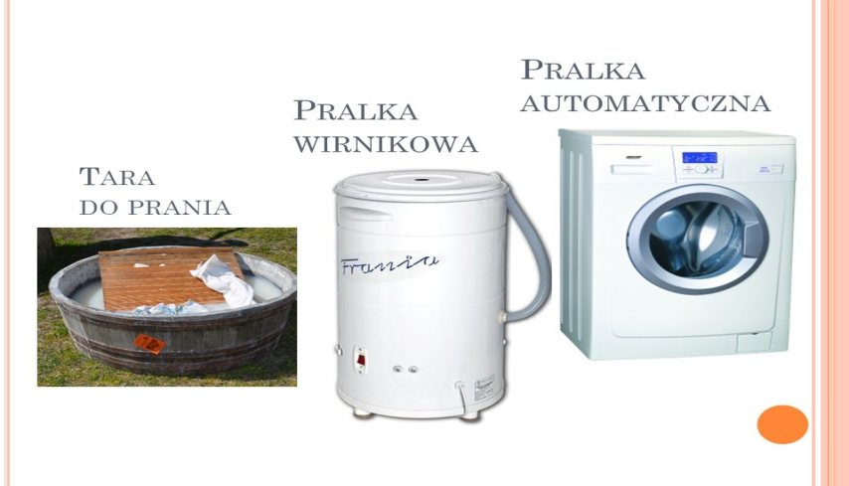
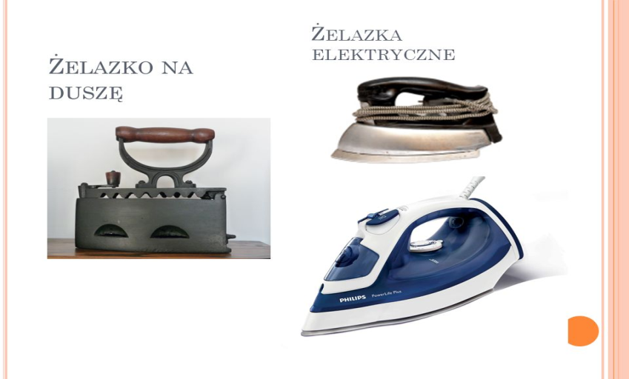
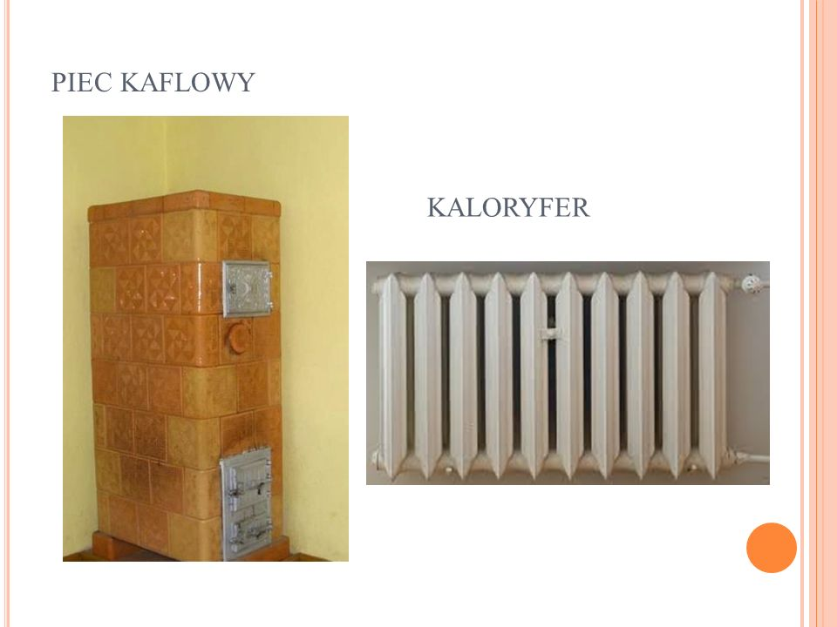

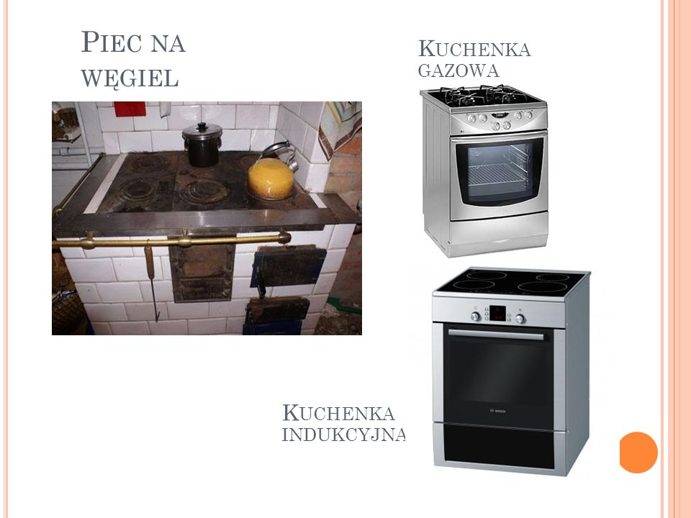
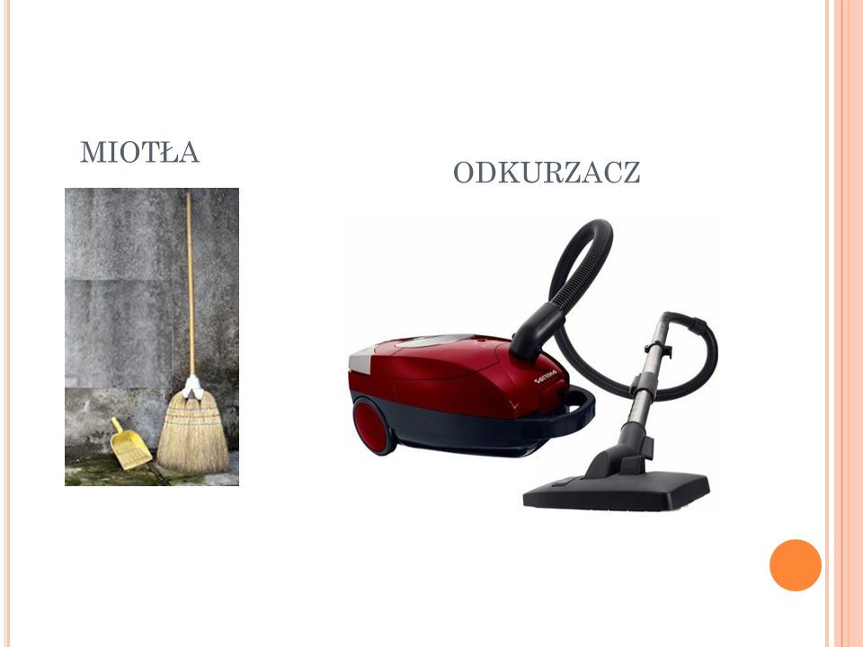
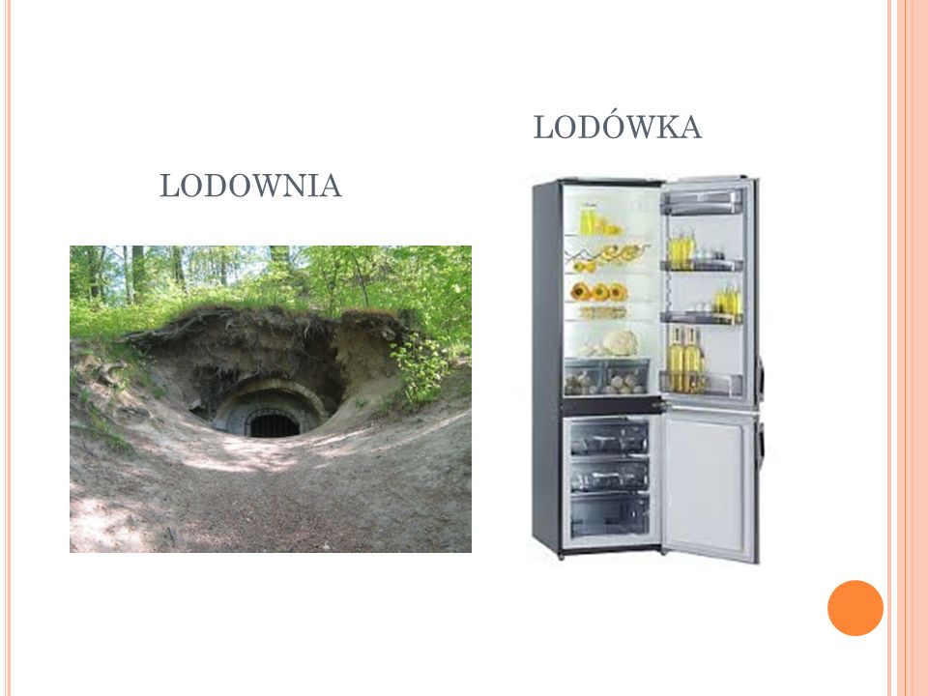
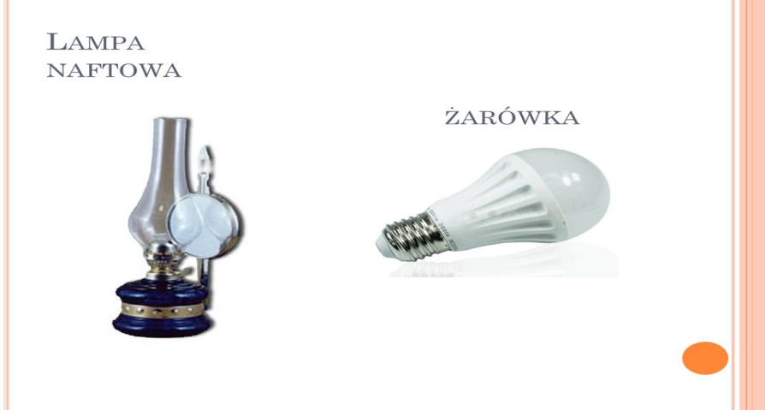

„Co by było, gdyby” np. nie było prądu, pralki, komputerów......... – pytania wpływające na rozwój wyobraźni oraz myślenie twórcze.
Zabawa, do której nie potrzebujecie Państwo praktycznie żadnych akcesoriów, jest to zadawanie wzajemnie pytań „Co by było, gdyby …”. Starajmy się stawiać pytania ( a także odpowiadać na te dziecka ) w sposób prosty.

"Mój wynalazek" – praca plastyczna i konstrukcyjna.
Pomoce: kartki, kredki, klocki, pudełka, taśma klejąca itp.

Rodzic prosi dziecko, aby dziecko zastanowiło się nad stworzeniem takiego urządzenia, które by ułatwiło każdemu życie . Daje dziecku kartkę i ołówek i prosi, by sam zaplanował wynalezienie jakiejś nowej maszyny, której jeszcze nie ma. Dziecko rysuje swój wynalazek. Następnie z gotowym projektem udaje się na dywan w pokoju, gdzie są przygotowane różnego rodzaju zgromadzone rzeczy. Zachęcamy dziecko, by z dostępnych klocków i innych zabawek oraz przedmiotów znajdujących się w pokoju spróbowało skonstruować wynalazek, który zaprojektowało na kartce. Po wykonanym zadaniu rodzic ogląda budowlę i pyta jej konstruktora: Do czego służy ten wynalazek?

Jak bezpiecznie korzystać z prądu elektrycznego?

https://www.youtube.com/watch?v=xqVym7AjIFY

„Moja ulica” – uważne słuchanie wiersza, poznanie pracy listonosza. Uświadomienie dziecku, jak ważna jest znajomość własnego adresu zamieszkania.

Przez ulice długie, od samego rana
Idzie pan listonosz, torbę ma wypchaną.
Czy pogoda, czy dzień mglisty
Pan listonosz nosi listy.
Stuku - puku, proszę wpuście listonosza,
Pan listonosz listy niesie,
Nie pomyli się w adresie.
Rozmowa na temat treści przeczytanego wiersza:
a. O kim mówi ten wierszyk? ( o listonoszu )
b. Kto to jest listonosz? ( pan, który roznosi listy )
c. Skąd listonosz wie, gdzie należy doręczyć list? (bo na kopercie jest adres )
d. Po czym poznajemy listonosza? ( po torbie wypełnionej listami i po jego ubraniu : granatowy garnitur i czapka )
WAŻNE! Sprawdzenie czy dzieci znają swój własny adres zamieszkania, czy potrafią podać swoje imię i nazwisko.

Wykonanie przestrzennej pracy plastycznej na temat „Mój dom”. Tu liczy się pomysłowość i kreatywność dziecka. Zachęcam do pochwalenia się swoją pracą poprzez zamieszczenie jej na naszej stronie Facebooku

PRZYKŁADY:

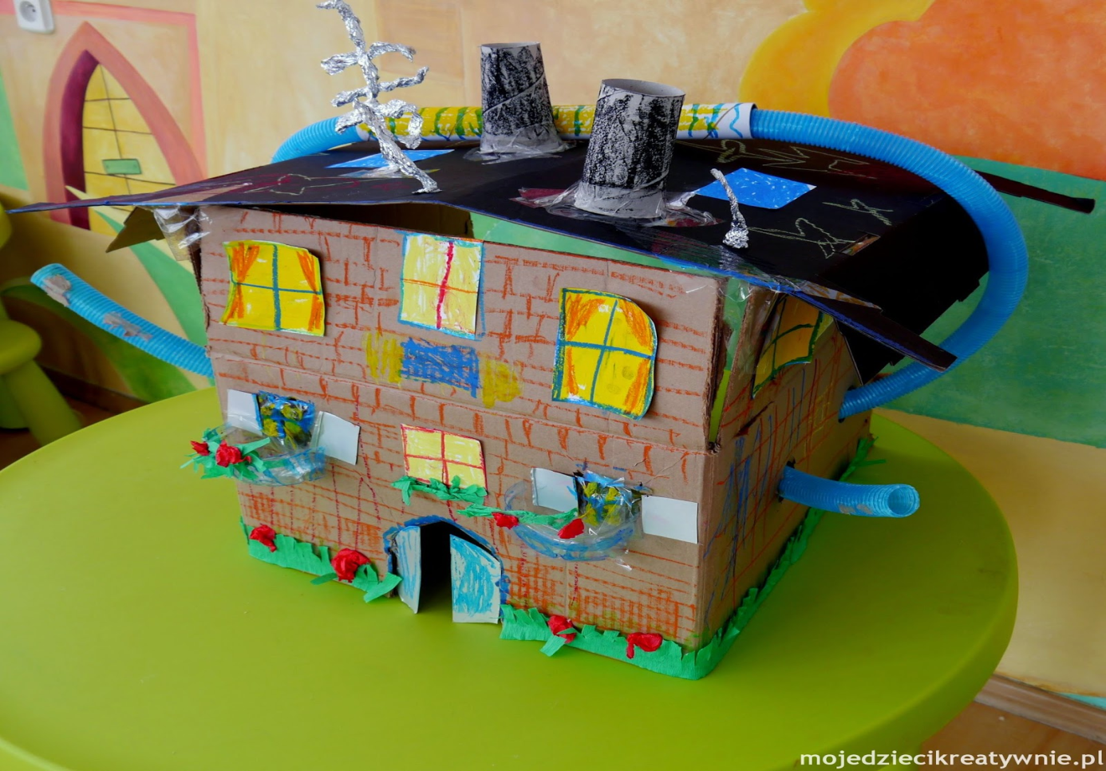

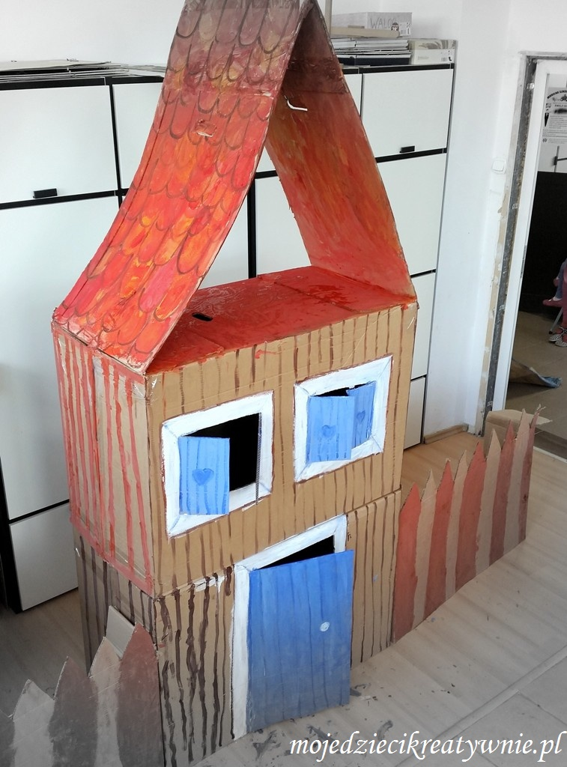

„Moja miejscowość” – stworzenie albumu (wykorzystujemy widokówki, wycinki z gazet, zdjęcia, różne ilustracje). Należy porozmawiać z dzieckiem o zabytkach, pomnikach, miejscach użyteczności publicznej: biblioteka, poczta, dworzec, straż pożarna itp. Album może się składać z trzech, czterech stron. Dziecko po naklejeniu np. widokówki na kartkę tworzy ramkę wokół niej według własnego pomysłu.
„Polska moja ojczyzna” – słuchanie wiersza Cz. Janczarskiego. /pytania pod tekstem/

Co to jest Polska?-
Spytał Jaś w przedszkolu.
Polska- to wieś
i las,
i zboże w polu,
i szosa, którą pędzi
do miasta autobus,
i samolot, co leci
wysoko, na tobą.
Polska- to miasto,
strumień i rzeka,
i komin fabryczny,
co dymi z daleka,
a nawet obłoki,
gdy nad nami mkną.
Polska to jest także twój rodzinny dom.
A przedszkole?
Tak - i przedszkole,
i róża w ogrodzie
i książka na stole.

Rozmowa kierowana pytaniami:
- Co to jest Polska/ Dziecko kończy zdanie : Polska to …...................................
- Mieszkamy w Polsce, jesteśmy................................i mówimy...............................
(dzieci dopowiadają właściwe słowa)

Miasto i wieś. Dziecko określa co przedstawiają obrazki – wyjaśnia po czym poznało miasto a po czym wieś. Opowiada, co dzieje się na obrazkach. Udziela odpowiedzi na pytanie:
- Gdzie mieszkasz w mieście czy na wsi?
- Jak nazywa się twoja miejscowość?
- W jakim kraju jest twoje miasto/wieś?
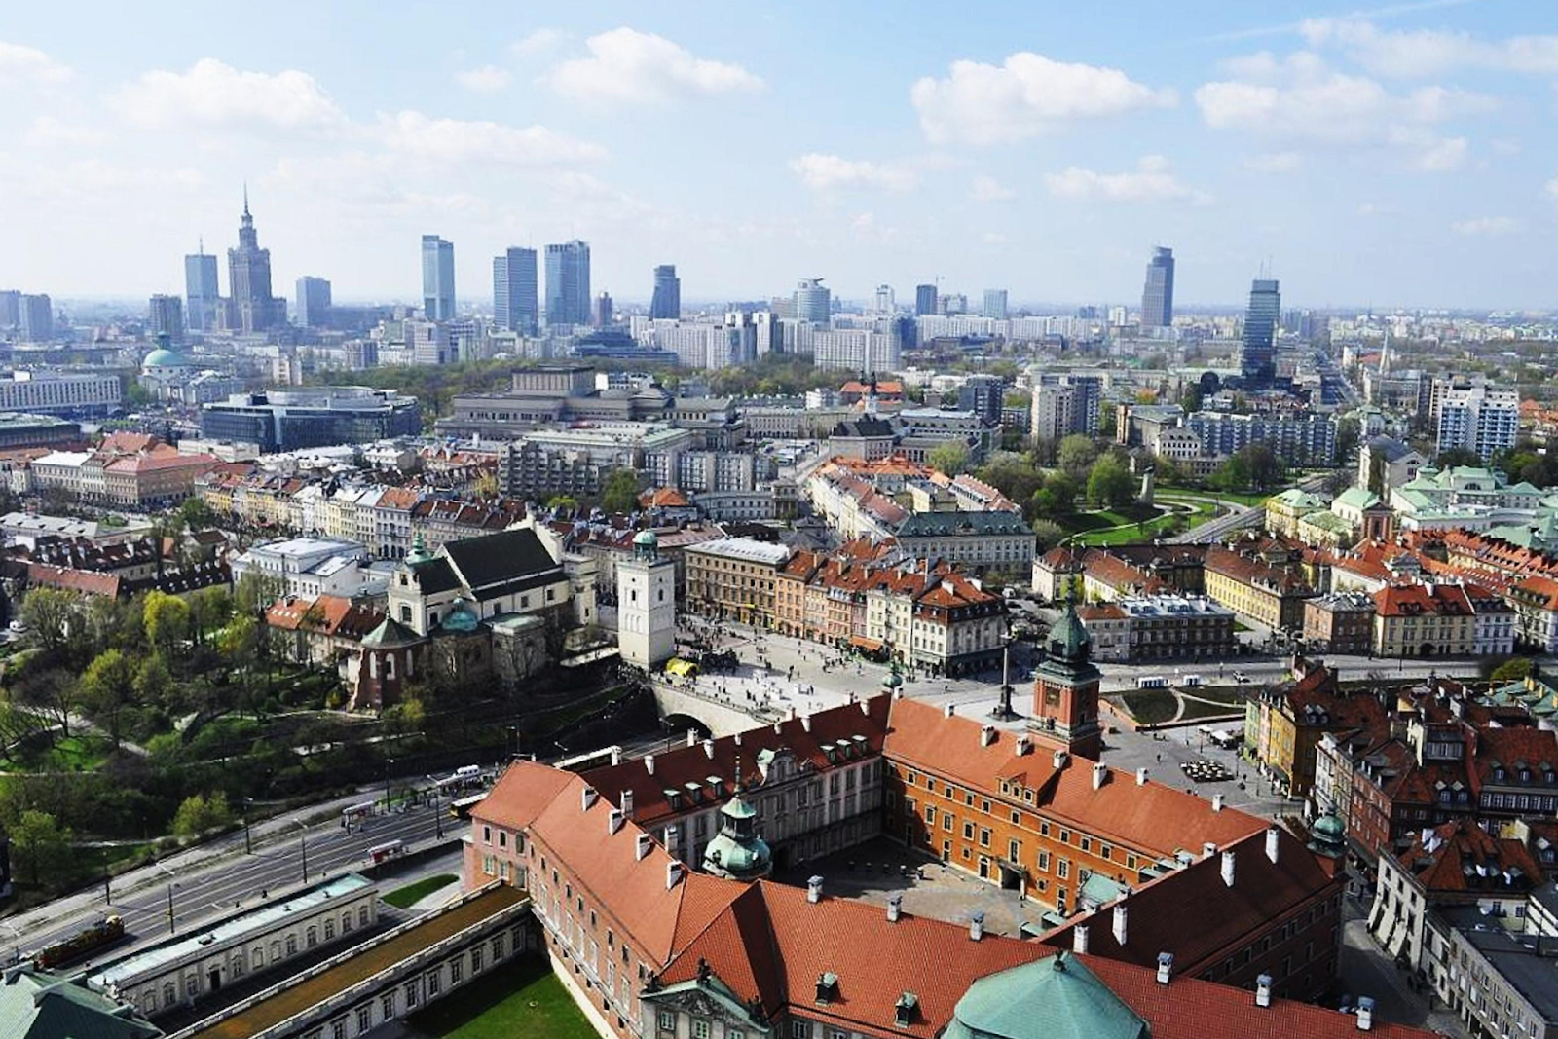

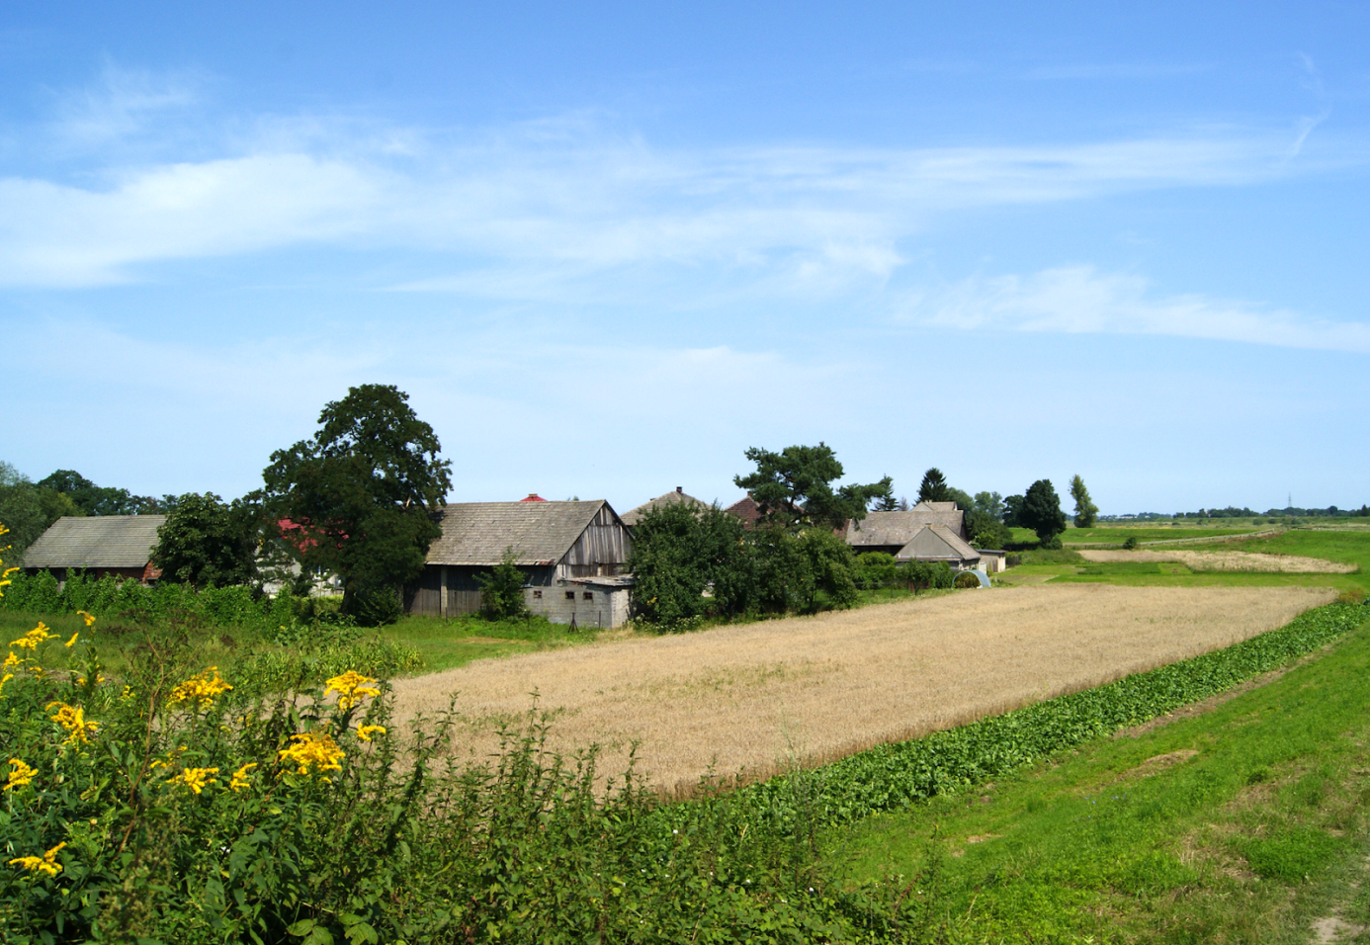

„Prawda czy fałsz” - dzieci odpowiadają kolejno na twierdzenia, „tak” lub „nie” w zależności od tego czy zdanie jest prawdziwe czy nie np:
♦ Na wsi jeżdżą tramwaje.
♦ Po chodniku w mieście chodzą krowy.
♦ W mieście ludzie mieszkają w blokach.
♦ Na wsi jeździ mniej aut.
♦ Na wsi jest dużo sadów i ogrodów.
♦ Krowy pasą się na wsi na łąkach.
♦ W mieście chodzimy z psem na smyczy.

„Symbole narodowe” - "Polak Mały!" film o polskich symbolach narodowych dla najmłodszych - zapraszam do obejrzenia i rozmowy z dzieckiem /po filmiku sprawdzamy, czy dziecko potrafi wymienić symbole narodowe/

https://www.youtube.com/watch?v=FJ83BRqFPBA

Praca plastyczna –poniżej podane są przykłady wykonania różnych prac. Oczywiście wybór zależy od dziecka, mile widziane własne pomysły i inwencja twórcza dziecka. Prace dzieci mile widziane na naszej stronie.

PRZYKLADY
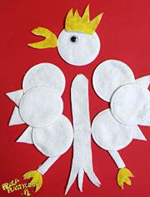

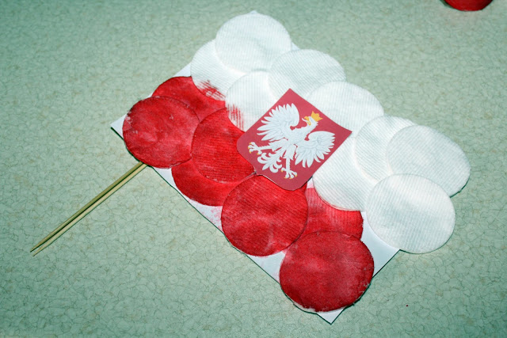
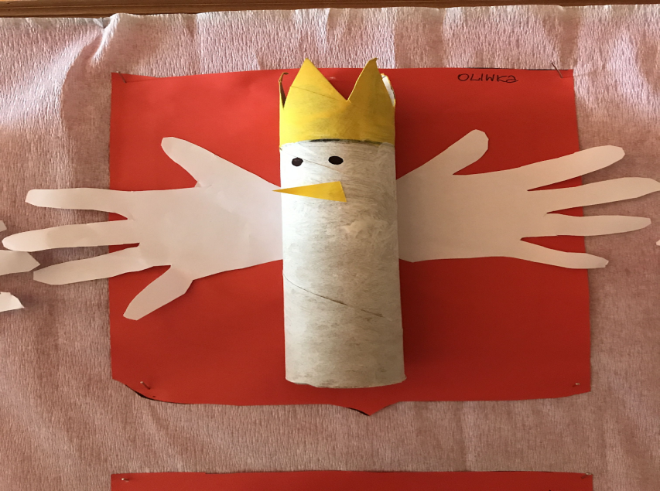

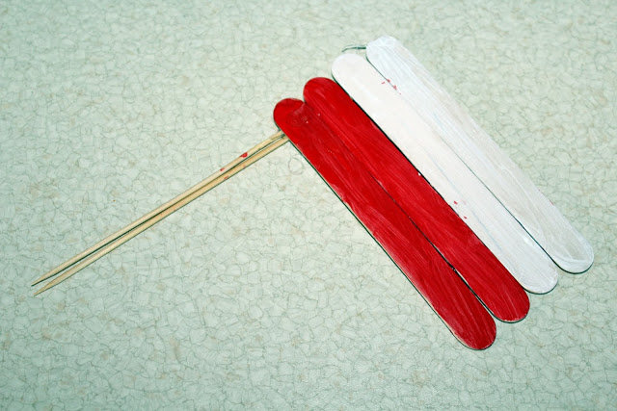

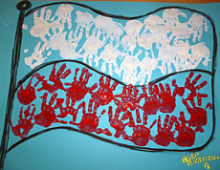
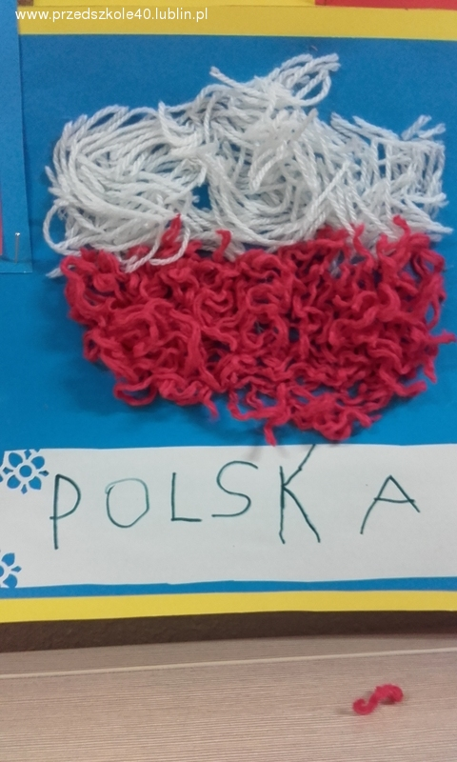

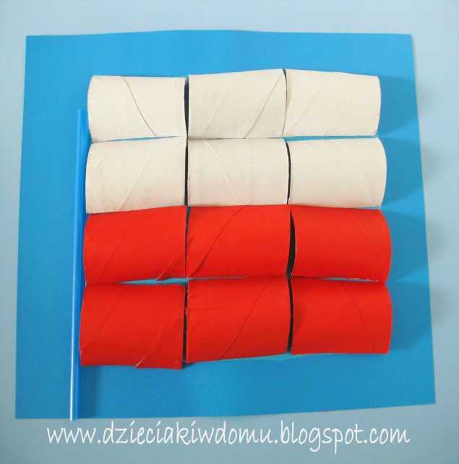

„Piosenka o Polsce” – wycieczka po naszym pięknym kraju, po naszej Ojczyźnie. Zachęcenie dzieci do oglądania i śpiewu refrenu piosenki.

https://www.youtube.com/watch?v=plug6OIrxRM

Przypomnienie piosenki z ubiegłego roku

https://www.youtube.com/watch?v=O8lbwWF7yXo
ZADANIE. ZNAJDŹ 3 RÓŻNICE
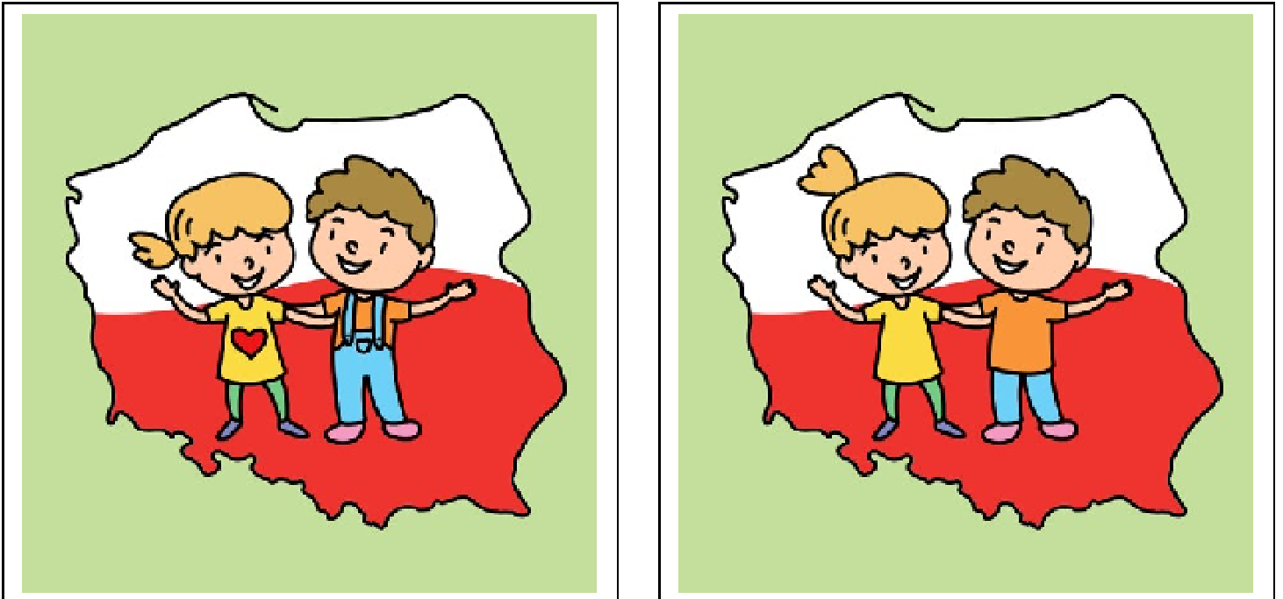
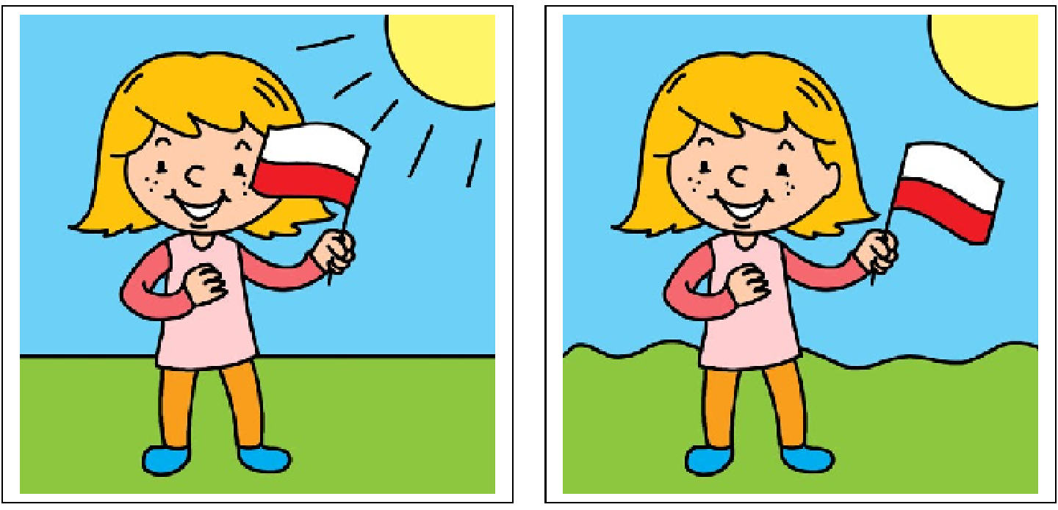

ŻYCZĘ RODZICOM I DZIECIOM MIŁEGO WEEKENDU I WSPANIAŁEGO, WSPÓLNIE SPĘDZONEGO CZASU.

